2025年屯溪河街春节活动
招标提案

一、活动概况
（一）活动主题：2025年屯溪河街春节活动（拟）；
（二）活动时间：2025年1月23日-2025年2月4日；
（三）活动地点：屯溪河街大码头、未名楼广场；
（四）活动思路：
根据屯溪河街推广节点的铺排计划，拟定2025年春节活动以“回家&做客”为活动主线，欢迎本地人回家、欢迎异地人来做客。打造提升情绪价值的暖心活动，增加市民与游客的参与感与体验感，来河街感受与众不同的新年氛围。
二、策划方案
（一）空间规划
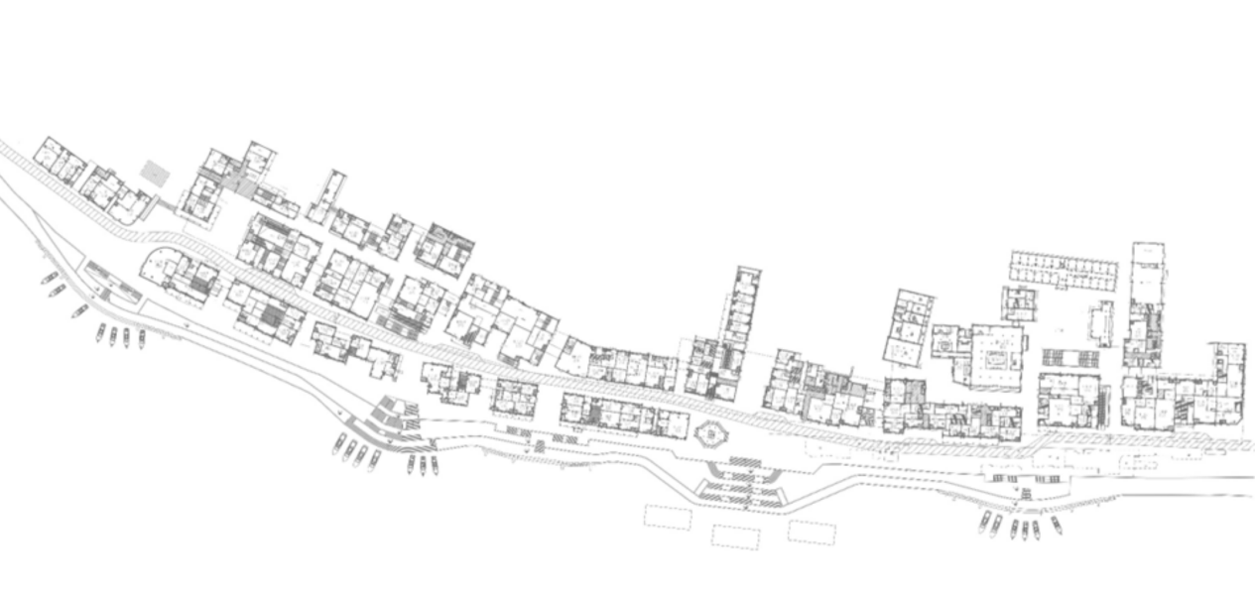
屯溪河街区域平面图：

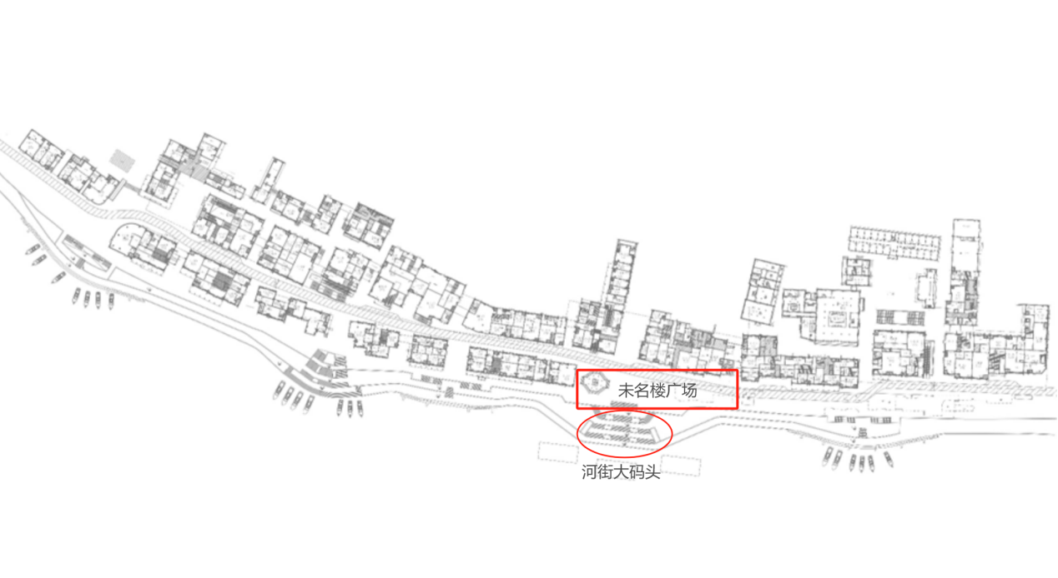
此次活动重点区域规划图：
河街大码头：适用于音乐会举办
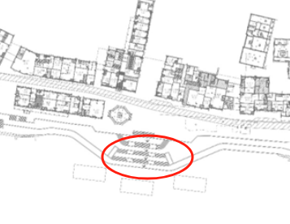
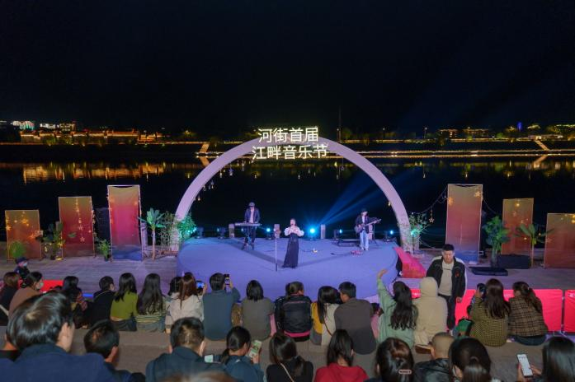
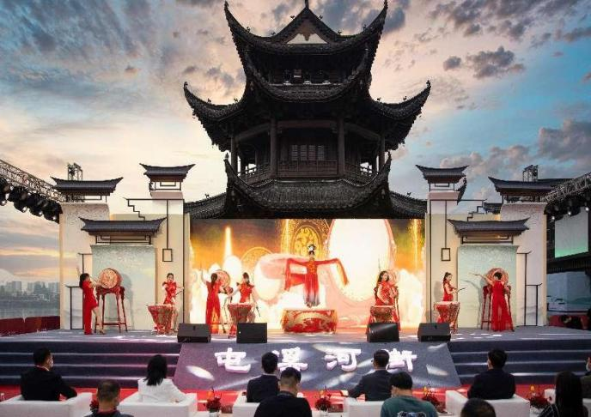
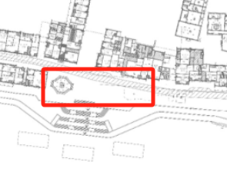
河街未名楼广场：适用于各类打卡及互动游戏场地
其他活动场地：根据投标方案建议所定
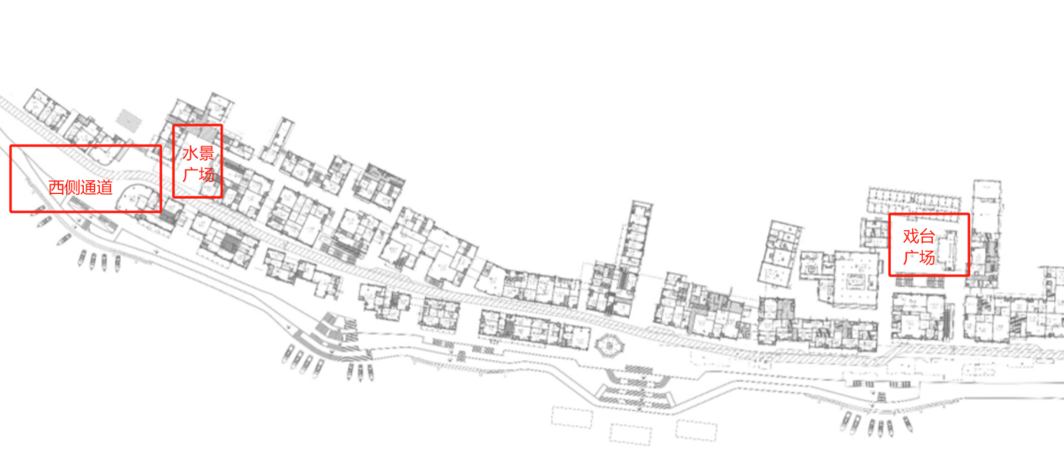
﹡以上空间规划不作为绝对性意见，参标公司需根据自身对项目的深度解读做整体铺排，并作为技术标的重要评分项。
（二）时间规划
整天活动时间：2025年1月23日-2025年2月4日
1.小年写对联：2025年1月23日
2.江畔音乐会：2025年1月30日-2月3日
3.初五迎财神：2025年2月2日
4.“回家”、“做客”、祈福等活动：2025年1月28日-2月4日
﹡以上时间规划不作为绝对性意见，参标公司需根据自身对项目的深度解读做整体铺排，并作为技术标的重要评分项。
（三）活动规划
1.小年写对联：
要求专业书法大师不少于4人，赠送对联不少于400份，时间不少于1天。地点建议在未名楼广场。
- 江畔音乐会：
要求场次不少于5场，时间建议初二至初六，每场演出时间不少于1小时。舞台配置要求雷亚架结构、LED大屏、大屏直播效果、实时歌词效果。灯光、音响要求专业音乐会配置。同时，要求专业主持人互动。
3.初五迎财神：
以巡游、打卡、互动、拍照为主，要求不少于3人，含财神及童子，要求专业及形象。
4.“回家”主题活动
要求方案创新、紧扣主题，充分体现本地人回家之情。
5.“做客”主题活动
要求方案创新、紧扣主题，充分体现异地人来做客之情。
- 祈福活动
要求祈福形式创新，并结合未名楼场地进行设计。另外，建议增加设置一个提升情绪价值的活动，如“将不开心丢进垃圾桶”，要求活动形式有趣、设计创新。
三、执行要求
（一）驻场办公：
驻场团队人员不少于5人，驻场时间从确定中标次日，至活动执行撤场完毕。
- 执行能力：
对甲方提出的需求、要求能及时回应并在规定时限内完成。
- 统筹管理：
对活动的执行落地有明确的统筹规划、管理，对团队成员具有领导能力。

